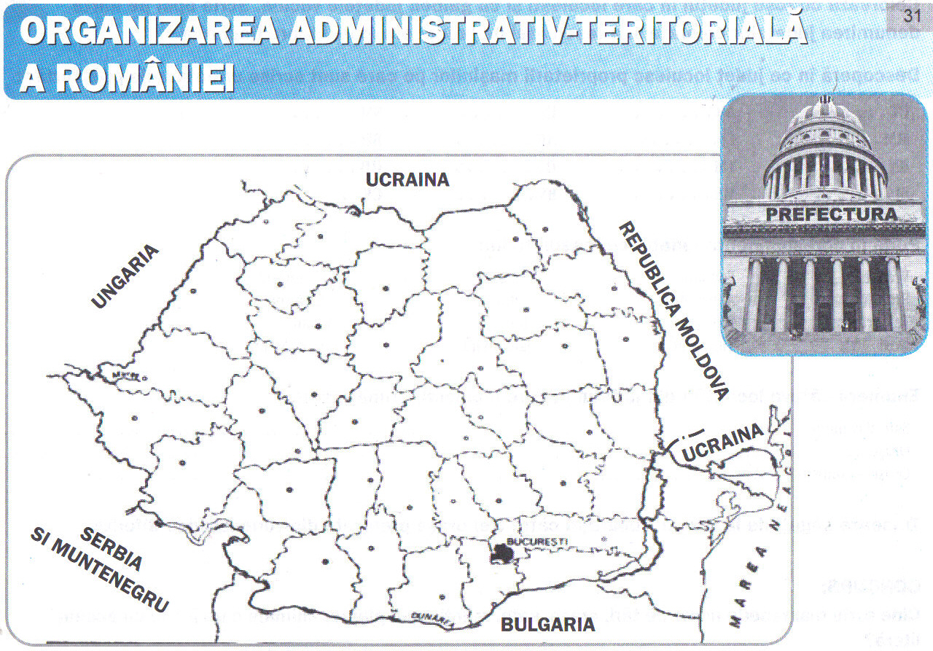

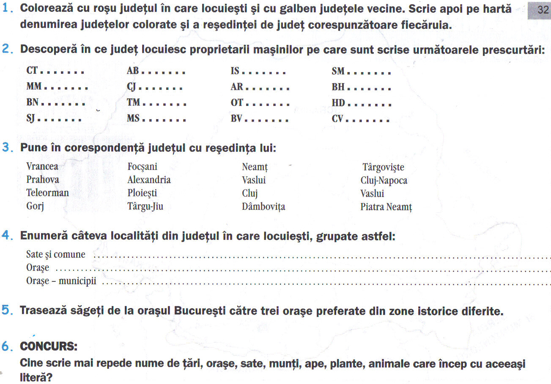
Rezolvaţi pe caietul de geografie această fişă – se va verifica la şcoală Pe caiet să fie şi harta. Aceasta se poate copia pe geam de la pag 80 din carte. Care are o imprimantă sau un şablon este mai bine.
Organizarea administrativ-teritorială a României

Romania este organizată în judeţe, municipii, oraşe şi comune.
Există şi o împărţire pe provincii istorice. Acestea sunt : Moldova, Muntenia, Transilvania, Dobrogea, Maramureş, Crişana, Banat, Bucovina,Oltenia
Oranizarea pe judeţele actuale datează din 1968. Înainte existau mai multe judeţe ( vezi lectie istorie - 71 judeţe )
În prezent există 41 de judeţe la care se adaugă Municipiul Bucureşti ( este administrat separat, nefiind judeţ )
Există în Romania (conform manualului de clasa VIII ) 320 de oraşe. Dintre acestea 103 sunt municipii. Mai există peste 2800 de comune cu aproape 13000 de sate.
Municipiu este tot un oraş. Faţă de un oraş , oraşul-municipiu are o importanţă mai mare şi un rang mai mare.
Judeţele sunt forme de organizare care au un teritoriu, cu localităţi şi o populaţie aferentă De la reşedinţa judeţului se coordonează principalele activităţi.
Comunele sunt forme elementare de organizare administrative teritorială care au unul sau mai multe sate.
